

РЕГЛАМЕНТ СИСТЕМЫ "ИНТЕРСПУТНИК"

ДОКУМЕНТ РСИ-205

ХАРАКТЕРИСТИКИ СПУТНИКА "ЭКСПРЕСС-А"



01.12.1999
Содержание

Параграф | Название | Стр.
1. | Введение | 1
2. | Общие сведения | 1
3. | Основные параметры спутника и бортового ретранслятора | 1
4. | Параметры бортовых антенн | 1
5. | Параметры транспондеров | 2
6. | Основные эксплуатационные характеристики спутника | 5
Таблицы  Таблица 1 | Основные параметры бортовых антенн | 2
Таблица 2 | Частотный план транспондеров | 2
Таблица 3 | Неравномерность ГВЗ | 3
Таблица 4 | Спектральная плотность мощности фазовых шумов | 5
Таблица 5 | Максимальная мощность на выходе бортовых передатчиков | 5
Таблица 6 | Максимальные значения G/T и ЭИИМ | 7
Таблица 7 | Пределы изменения коэффициента усиления транспондеров | 7
Таблица 8 | Пределы изменения плотности потока мощности насыщения | 8
Рисунки  Рисунок 1 | Частотный план транспондеров | 4
Рисунок 2 | Схема подключения транспондеров к бортовым антеннам | 6
Приложения  Приложение 1 | Характеристики спутника "Экспресс-А" в точке геостационарной орбиты 14° з.д. | 1-1
Таблица 1-1 | Энергетические параметры транспондеров спутника "Экспресс-А" в точке геостационарной орбите 14° з.д. | 1-2
Рисунок 1-1 | Проекции контуров равного усиления для передающих бортовых антенн А4 (транспондеры №№ 8,10,14,16 и 18) и А6 (транспондеры №№ 5,7,9,15 и 17) | 1-4
Рисунок 1-2 | Проекции контуров равного усиления для передающей бортовой антенны А3 (транспондеры №№ 6 и 11) | 1-5
Рисунок 1-3 | Проекции контуров равного усиления для приемной бортовой антенны А7 (транспондер № 11) | 1-6
Рисунок 1-4 | Проекции контуров равного усиления для приемной бортовой антенны А8 (транспондеры №№ 5,6,7,8,9,10,14,15,16,17 и 18) | 1-7
Рисунок 1-5 | Проекции контуров равного усиления для перенацеливаемой приемо-передающей антенны А9 (все транспондеры диапазона "Ku") | 1-8
Приложение 2 |  | 2-1
Таблица 2-1 | Энергетические параметры транспондеров спутника "Экспресс-А" в точке геостационарной орбиты 80° в.д. | 2-2
Рисунок 2-1 | Проекции контуров равного усиления для передающих бортовых антенн А4 (транспондеры №№ 8,10,14,16 и 18) и А6 (транспондеры №№ 5,7,9,11,15 и 17) и | 2-4
Рисунок 2-2 | Проекции контуров равного усиления для передающей бортовой антенны А2 (транспондер № 6) | 2-5
Рисунок 2-3 | Проекции контуров равного усиления для приемной бортовой антенны А8 (все транспондеры диапазона "С") | 2-6
Рисунок 2-4 | Проекции контуров равного усиления для перенацеливаемой приемо-передающей бортовой антенны А9 (транспондеры диапазона "Ku") | 2-7

Сокращения

1. | Сокращения
АМ-ФМ | - | амплитудная модуляция-фазовая модуляция
AM-PM | - | amplitude modulation-phase modulation
ГВЗ | - | групповое время запаздывания
GD | - | group delay
SFD | - | плотность потока мощности насыщения
SFD | - | saturation flux density
ЭИИМ | - | эквивалентная изотропно-излучаемая мощность
EIRP | - | equivalent isotropically radiated power
2. | Обозначения
G/T | - | добротность
 | - | figure of merit

ХАРАКТЕРИСТИКИ СПУТНИКА "ЭКСПРЕСС-А"

1. Введение

В настоящем документе представлены основные параметры спутников типа "Экспресс-А", планируемых для работы в системе "ИНТЕРСПУТНИК".

Спутники "Экспресс-А" являются следующим за спутниками "Экспресс" поколением спутников с более продолжительным сроком службы и большей пропускной способностью.

Изготовителем платформы для спутника "Экспресс-А" является российская компания НПО ПМ (Научно-производственное объединение прикладной механики); изготовителем полезной нагрузки - французская компания Alcatel Espace.

2. Общие сведения

Спутники "Экспресс-А" предназначены для работы в фиксированной спутниковой службе. Энергетические возможности транспондеров спутников "Экспресс-А" позволяют организовать ретрансляцию любых видов информации, включая программы телевидения и радиовещания, телефонные и документальные (факс, телекс) сообщения, сигналы данных, сигналы видеоконференцсвязи и др.

3. Основные параметры спутника и бортового ретранслятора

- Срок службы 7-10 лет
- Точность удержания на орбите не хуже:
- в направлении запад-восток ±0,2 град.
- в направлении север-юг ±0,2 град.
- Количество транспондеров 17
- в диапазоне 6/4 ГГц 12
- в диапазоне 14/11 ГГц 5
- Количество бортовых приемных и передающих
антенн, предназначенных для ретрансляции сигналов 7
- Поляризация для полезного сигнала при приеме
и передаче :
- в диапазоне 6/4 ГГц при приеме - круговая,
левого вращения
при передаче - круговая,
правого вращения
- в диапазоне 14/11 ГГц при приеме - линейная,
горизонтальная
при передаче - линейная
вертикальная
- Рабочие полосы частот (линия вверх/вниз):
- в диапазоне 6/4 ГГц 5925-6525/3600÷4200МГц
- в диапазоне 14/11 ГГц 14250-14500/11450÷11700МГц

4. Параметры бортовых антенн

Основные данные по параметрам бортовых антенн приведены в Таблице 1.

Таблица 1

Основные параметры бортовых антенн

Условное обозначение антенны | Рабочий диапазон частот, ГГц | Назначение | Ширина луча по уровню половинной мощности, град. | Обозначение луча в зави-симости от облучаемой территории | Возможность перенацели-вания луча антенны по команде с Земли относительно подспут-никовой точки, град.
 |  |  |  |  | север/юг | запад/восток
А2 | 6/4 | передача | 5х5 | узкий | 8,0/4,0 | 8,0/8,0
А3 | 6/4 | передача | 15х15 | квази-глобальный | луч антенны ориентирован в подспутниковую точку
А4 | 6/4 | передача | 5х11 | зоновый | 8,0/8,0 | 8,0/8,0
А6 | 6/4 | передача | 5х11 | зоновый | нацеливание луча антенны производится на Земле в пределах ±8 град. по обеим осям относительно под-спутниковой точки
А7 | 6/4 | прием | 17х17 | глобальный | луч антенны ориентирован в подспутниковую точку
А8 | 6/4 | прием | 5х11 | зоновый | нацеливание луча антенны производится на Земле в пределах ±8 град. по обеим осям относительно под-спутниковой точки
А9 | 14/11 | прием и передача | 3,5х7 | зоновый | 7,3/0 | 4,0/4,0

5. Параметры транспондеров

5.1. Частотный план

Частотный план транспондеров и присвоенные транспондерам числовые обозначения приведены в Таблице 2 и на Рис.1.

Таблица 2

Частотный план транспондеров

Номер  транспондера | Центральная частота на прием,  МГц | Центральная частота на передачу,  МГц
5 | 5950 | 3625
6 | 6000 | 3675
7 | 6050 | 3725
8 | 6100 | 3775
9 | 6150 | 3825
10 | 6200 | 3875
11 | 6250 | 3925
14 | 6300 | 3975
15 | 6350 | 4025
16 | 6400 | 4075
17 | 6450 | 4125
18 | 6500 | 4175
Маяк М2 |  | 3800
12 | 11525 | 14325
20 | 11625 | 14425
22 | 11475 | 14275
24 | 11575 | 14375
26 | 11675 | 14475
Маяк М1 |  | 11400

5.2. Номинальные значения частот переноса:

- в диапазоне 6/4 ГГц 2325 МГц
- в диапазоне 14/11 ГГц 2800 МГц

  - Допустимое суточное отклонение частоты
переноса, не более ±0,4 кГц

5.4. Ширина полосы рабочих частот по уровню
минус 1 дБ 36 МГц (40 МГц для
транспондера № 6)

5.5. Разнос по частоте между центральными
частотами соседних транспондеров 50 МГц

5.6. Избирательность транспондеров - при
расстройке на ±32 МГц от центральной
частоты, не хуже:
- в диапазоне 6/4 ГГц минус 38 дБ
- в диапазоне 14/11 ГГц минус 30 дБ

5.7. Неравномерность группового времени
запаздывания (ГВЗ) - не хуже значений,
приведенных в Таблице 3.

Таблица 3

Неравномерность группового времени запаздывания

Номер  транспондера | Значения неравномерности ГВЗ при расстройке от центральной частоты, нс
 | ±5 МГц | ±12,5 МГц | ±18 МГц
6 |  | 17,5 | 32,5
5, 7÷11, 14÷18 | 8,0 | 15,0 | 32,5
12, 20, 22, 24, 26 | 9,0 | 14,0 | 32,5

Центральная частота приема, МГц

Диапазон "С"
Диапазон "Ku"

5950 6000 6050 6100 6150 6200 6250 6300 6350 6400 6450 6500 14275 14325 14375 14425 14475

5
6
7
8
9
10
11
14
15
16
17
18
22
12
24
20
26

3625 3675 3725 3775 3825 3875 3925 3975 4025 4075 4125 4175 11475 11525 11575 11625 11675

Центральная частота передачи, МГц

Рис.1. Частотный план транспондеров

5.8. Уровень продуктов интермодуляции при минус ……18 дБ
измерении методом 2-х несущих с равными относительно уровня
уровнями и работе с выходной мощностью измерительной
на 6,0 дБ ниже мощности насыщения несущей

5.9. Коэффициент АМ-ФМ преобразования при
работе в режиме максимальной выходной
мощности, не хуже:
- в диапазоне 6/4 ГГц 4°/дБ
- в диапазоне 14/11 ГГц 8°/дБ

5.10. Односторонняя спектральная плотность мощности фазовых шумов - не хуже значений, приведенных в Таблице 4.

Таблица 4

Спектральная плотность мощности фазовых шумов

Отстройка от центральной частоты | Односторонняя спектральная плотность мощности фазовых шумов,  дБн/Гц
 | Диапазон 6/4 ГГц | Диапазон 14/11 ГГц
10 Гц | -48 | -33
100 Гц | -77 | -62
1 кГц | -90 | -75
10 кГц | -100 | -85
100 кГц | -100 | -85

  - Мощность на выходе бортовых передатчиков в режиме насыщения - не ниже значений, указанных в Таблице 5.

Таблица 5

Максимальная мощность на выходе бортовых передатчиков

Номер  транспондера | Мощность на выходе передатчика,  Вт
6 | 74
8, 10 | 38
5, 7, 9, 11, 14÷18 | 19
12, 20, 22, 24, 26 | 34

6. Основные эксплуатационные характеристики спутника

6.1. Возможности подключения транспондеров на спутнике "Экспресс-А" к приемным и передающим бортовым антеннам показаны на Рис.2.

А6 (5°х11°) А3 (15°х15°) А2 (5°х5°) А4 (5°х11°) А9 (3,5°х7°)

ПЕРЕДАЧА

5
7
9
15
17
11
М2
6
14
16
8
18
222
24
26
М1
12
20
10

ПРИЕМ

А7 (17°х17°)
А8 (5°х11°)

Рис.2. Схема подключения транспондеров к бортовым антеннам

6.2. Максимальные значения добротности приемного устройств (G/T) и эффективной изотропно-излучаемой мощности (ЭИИМ) для центра луча приемной и передающей антенны спутника приведены в Таблице 6.

Таблица 6

Максимальные значения G/T и ЭИИМ

Диапазон частот 6/4 ГГц

Номер  транспондера | 5,7,9,15, 17 | 6 | 11 | 14,16 | 8,10 | 18 | Маяк (М2)
ЭИИМ, дБВт в центре луча антенны (тип антенны) | 36,5 (А6) | 48 (А2)  37 (А3) | 36,5(А6)  29,9(А3) | 40,5(А2)  36,1(А4) | 40 (А4) | 36,4 (А4) | 12,9(А3)
G/T, дБ/К в центре луча антенны (тип антенны) | 0,2 (А8) | 0,2 (А8) | 0,2 (А8)  -8,5 (А7) | 0,2 (А8) | 0,2 (А8) | 0,2 (А8)
Диапазон частот 14/11 ГГц

Номер  транспондера | 12,20,22,24,26 |  |  | Маяк М1
ЭИИМ, дБВт в центре луча антенны (тип антенны) | 43,5 (А9) |  |  | 19,8 (А9)
G/T, дБ/К в центре луча антенны (тип антенны) | 5,3 (А9)

6.3. Пределы изменения (по команде с Земли) коэффициента усиления транспондеров приведены в Таблице 7.

Таблица 7

Номер транспондера  (тип приемной антенны) | Пределы изменения коэффициента усиления, дБ
6 (А8) | 114,5±10
5,7,9,11,14,15,16,17,18 (А8) | 108,5±8
11 (А7) | 115,5±8
8,10 (А8) | 109,5±9
12,20,22,24,26 (А9) | 118,5±9

Примечание: изменение коэффициента усиления транспондеров производится
с шагом 2 дБ.

  - Пределы изменения плотности потока мощности насыщения (saturation flux density, SFD) на входе транспондеров для центра луча приемных антенн приведены в Таблице 8.

Таблица 8

Пределы изменения плотности потока мощности насыщения

Тип приемной антенны  (ширина луча) | А8 (5°х11°) | А7 (17°х17°) | А9 (3,5°х7°)
Номер транспондера | 5÷11, 14÷18 | 11 | 12,20,22,24,26
SFD, дБВт/м² (в центре луча приемной антенны) | -88,1±5 | -86,8±5 | -95,5±6

ХАРАКТЕРИСТИКИ СПУТНИКА "ЭКСПРЕСС-А"

В ТОЧКЕ ГЕОСТАЦИОНАРНОЙ ОРБИТЫ 14° З.Д.

1. Введение

Спутник "Экспресс-А", предназначенный для работы в точке геостационарной орбиты 14° з.д. планируется запустить в конце 1999 года.

2. Эксплуатационные характеристики

2.1. Энергетические параметры транспондеров

Данные о подключении транспондеров к бортовым антеннам и их основных энергетических параметрах при приеме (величине добротности, G/T) и передаче (величине ЭИИМ) представлены в Таблице 1-1.

Таблица 1-1

Энергетические параметры транспондеров спутника "Экспресс-А" в точке геостационарной орбиты 14° з.д.

Диапазон рабочих частот | 6/4 ГГц
Номер транспондера | 5,7,9,15, 17 | 6 | 8,10,14,16,18 | 11 | Маяк М2
Тип передающей антенны (ширина луча, град.) | А6 (5х11) | А3(15х15) | А4(5х11) | А3(15х15) | А3(15х15)
Координаты точки прицеливания луча антенны | 33° с.ш  14° з.д. | 0° с.ш  14° з.д. | 33° с.ш  14° з.д. | 0° с.ш  14° з.д. | 0° с.ш  14° з.д.
ЭИИМ, дБВт (в центре луча антенны) | 36,5 | 48 | 40 | 29,9 | 12,9
Тип приемной антенны (ширина луча, град.) | А8 (5х11) А7(17°х17°)
Координаты точки прицеливания луча антенны | 33° с.ш. 0° с.ш  14° з.д. 14° з.д.
G/T, дБ/К (в центре луча антенны) | 0,2 -8,5
Диапазон рабочих часть | 14/11 ГГц
Номер транспондера | 12, 20, 22, 24, 26 Маяк М1
Тип приемо-передаю- щей антенны (ширина луча, град.) | А9 (3,5х7)
Координаты точки прицеливания луча антенны | 45° с.ш  14° в.д.
ЭИИМ, дБВт (в центре луча антенны) | 43,5 |  |  |  | 19,8
G/T, дБ/К (в центре луча антенны) | 5,3

2.2. Контуры равного усиления

Проекции контуров равного усиления антенн спутника "Экспресс-А" (14° з.д.) на поверхности Земли приведены на Рис.1-1÷1-4.

На Рис.1-1 приведены проекции контуров равного усиления для передающих антенн А4 и А6, к которым подключены транспондеры №№ 5,7,8,9,10,14,16,17 и 18.

На Рис.1-2 приведены проекции контуров равного усиления для передающей антенны А3, к которой подключены транспондеры №№ 6 и 11.

На Рис.1-3 приведены проекции контуров равного усиления для приемной антенны А7, к которой подключен транспондер № 11.

На Рис.1-4 приведены проекции контуров равного усиления для приемной антенны А8, к которой подключены транспондеры №№ 5,6,7,8,9,10,14,15,16,17 и 18.

На Рис.1-5 приведены проекции контуров равного усиления для перенацеливаемой приемо-передающей антенны А9, к которой подключены транспондеры №№ 12,20,22,24 и 26.

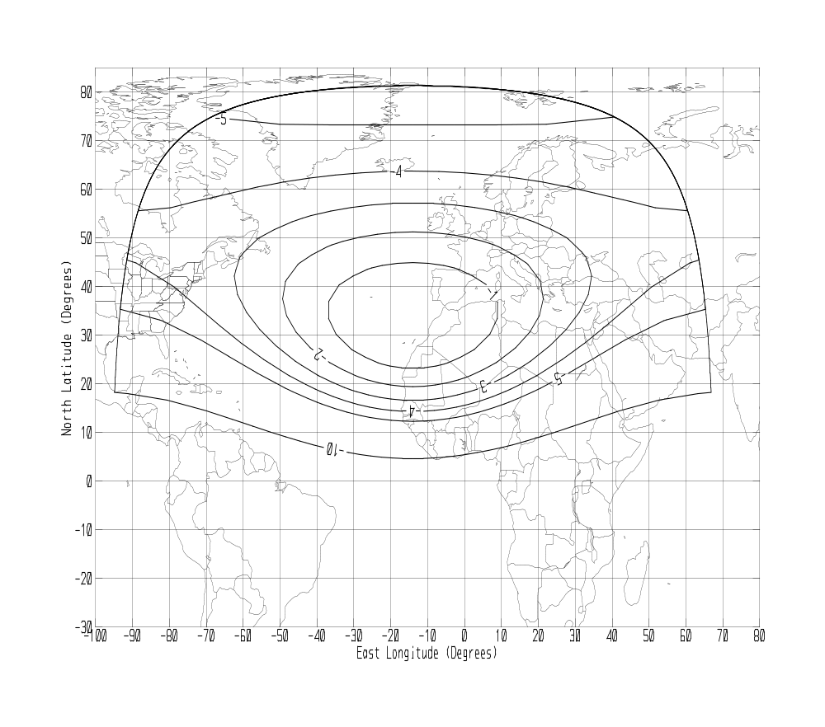
-4дБ
-2дБ
-3дБ
-5дБ
-1дБ
-10дБ
-4дБ

Рис.1-1.
Проекции контуров равного усиления для передающих бортовых антенн А4 (транспондеры 8,10,14,16 и 18) и А6 (транспондеры 5,7,9,15 и 17)

Позиция на орбите 14° з.д.
Координаты точки прицеливания антенн 33° с.ш., 14° з.д.
Размеры луча 5°х11°

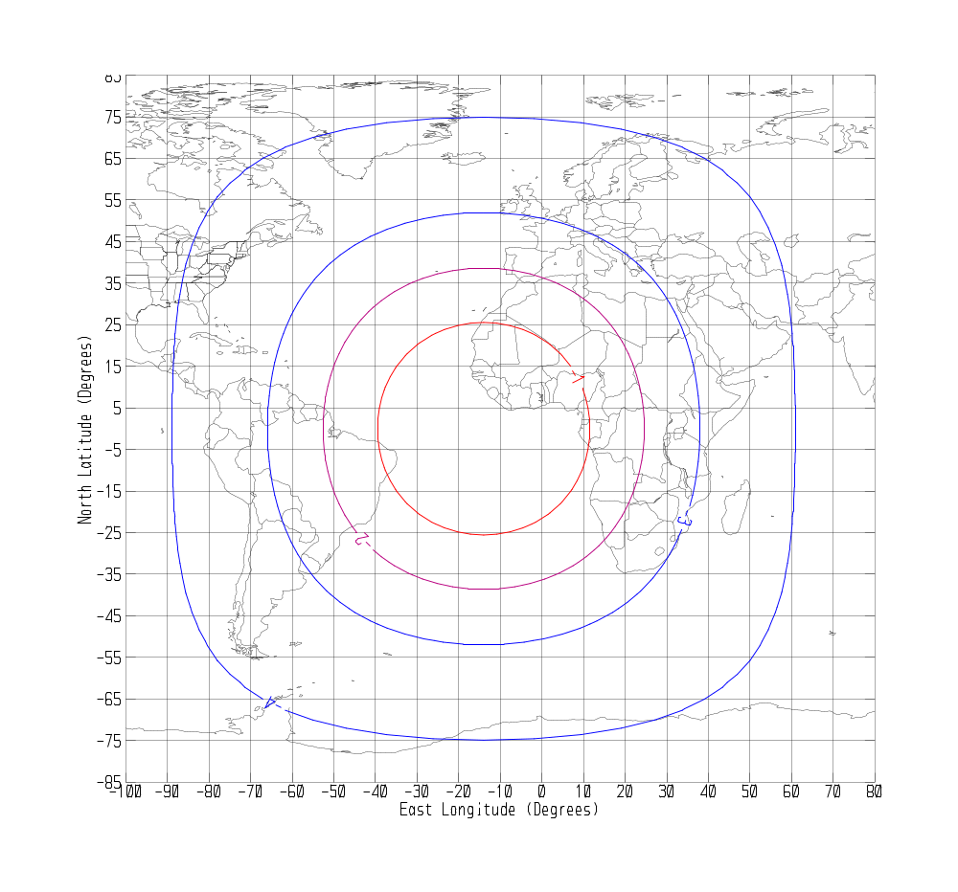

Рис.1-2.
Проекции контуров равного усиления для передающей бортовой антенны А3 (транспондеры 6 и 11)

Позиция на орбите 14° з.д.
Координаты точки прицеливания антенн 0° с.ш., 14° з.д.
Размеры луча 15°х15°

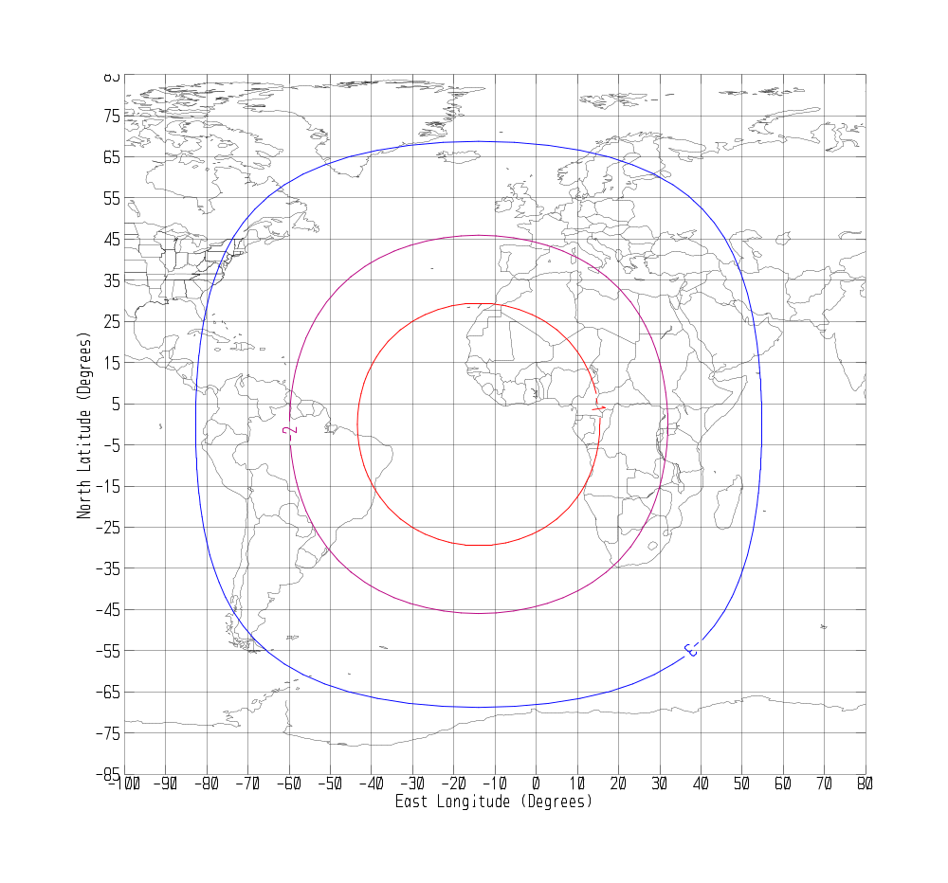

Рис.1-3.
Проекции контуров равного усиления для приемной бортовой антенны А7
(транспондер 11)

Позиция на орбите 14° з.д.
Координаты точки прицеливания антенны 0° с.ш., 14° з.д.
Размеры луча 17°х17°

-2дБ
-5дБ
-4дБ
-10дБ
-1дБ
-3дБ

Рис.1-4.
Проекции контуров равного усиления для приемной бортовой антенны А8
(транспондеры 5,6,7,8,9,10,14,15,16,17 и 18)

Позиция на орбите 14° з.д.
Координаты точки прицеливания антенны 33° с.ш., 14° з.д.
Размеры луча 5°х11°

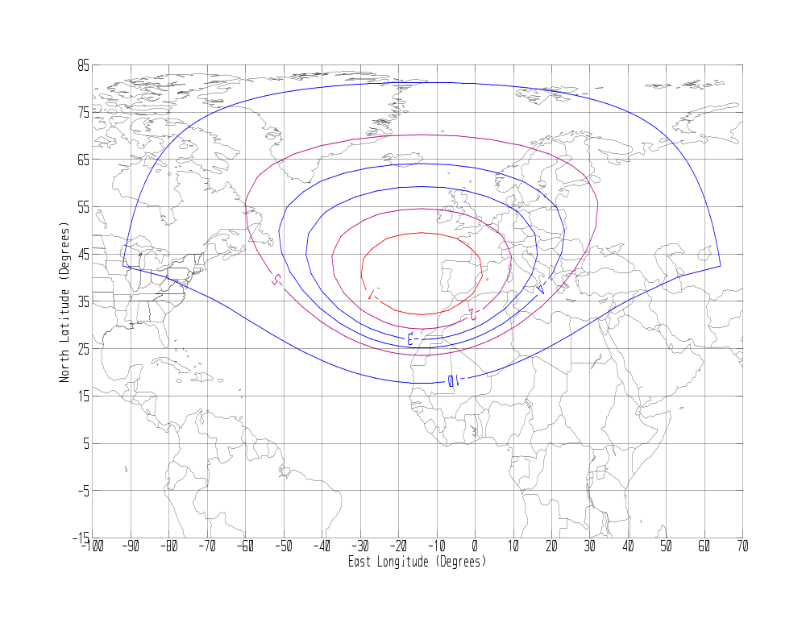

Рис.1-5.
Проекции контуров равного усиления для перенацеливаемой приемо-передающей бортовой антенны А9 (все транспондеры
диапазона "Ku")

Позиция на орбите 14° з.д.
Координаты точки прицеливания антенны 40° с.ш., 14° з.д.
Размеры луча 3,5°х7°

ХАРАКТЕРИСТИКИ СПУТНИКА "ЭКСПРЕСС-А"

В ТОЧКЕ ГЕОСТАЦИОНАРНОЙ ОРБИТЫ 80° В.Д.

1. Введение

Спутник "Экспресс-А", предназначенный для работы в точке геостационарной орбиты 80° в.д. планируется к запуску в четвертом квартале 1999 года.

2. Эксплуатационные характеристики

2.1. Энергетические параметры транспондеров

Данные о подключении транспондеров к бортовым антеннам и их основных энергетических параметрах при приеме (величине добротности, G/T) и передаче (величине ЭИИМ) представлены в Таблице 2-1.

Таблица 2-1

Энергетические параметры транспондеров спутника "Экспресс-А" в точке геостационарной орбиты 80° в.д.

Диапазон рабочих частот | 6/4 ГГц
Номер транспон-дера | 5,7,9,11,15, 17 | 6 | 8,10 | 18 | 14, 16 | Маяк М2
Тип передающей антенны (ширина луча, град.) | А6 (5х11) | А2(5х5) | А4(5х11) | А4(5х11) | А4(5х11) | А3(15х15)
Координаты точки прицеливания луча антенны | 40° с.ш  80° в.д.. | 50° с.ш  84,5° в.д.. | 40° с.ш  80° в.д.. | 40° с.ш  80° в.д. | 40° с.ш  80,0° в.д.. | 0° с.ш  80° в.д..
ЭИИМ, дБВт (в центре луча антенны) | 36,5 | 48,0 | 40,0 | 36,4 | 36,1 | 12,9
Тип приемной антенны (ширина луча, град.) | А8 (5х11)
Координаты точки прицеливания луча антенны | 40° с.ш  80° в.ёд.
G/T, дБ/К (в центре луча антенны) | 0,2
Диапазон рабочих часть | 14/11 ГГц
Номер транспон-дера | 12, 20, 22, 24, 26 |  |  |  |  | Маяк М1
Тип приемо-передающей антенны (ширина луча, град.) | А9 (3,5х7)
Координаты точки прицеливания луча антенны | 46° с.ш.  87° в.д.
ЭИИМ, дБВт (в центре луча антенны) | 43,5 |  |  |  |  | 19,8
G/T, дБ/К (в центре луча антенны) | 5,3

2.2. Контуры равного усиления

Проекции контуров равного усиления антенн спутника "Экспресс-А" (80° в.д.) на поверхности Земли приведены на Рис.2-1÷2-4.

На Рис.2-1 приведены проекции контуров равного усиления для передающих антенн А4 и А6, к которым подключены транспондеры 5,7,8,9,10,11,14,15,16,17 и 18.

На Рис.2-2 приведены проекции контуров равного усиления для передающей антенны А2, к которой подключен транспондер 6.

На Рис.2-3 приведены проекции контуров равного усиления для приемной антенны А8, к которой подключены все транспондеры диапазона 6/4 ГГц.

На Рис.2-4 приведены проекции контуров равного усиления для перенацеливаемой приемо-передающей антенны А9, к которой подключены транспондеры 12,20,22,24 и 26.

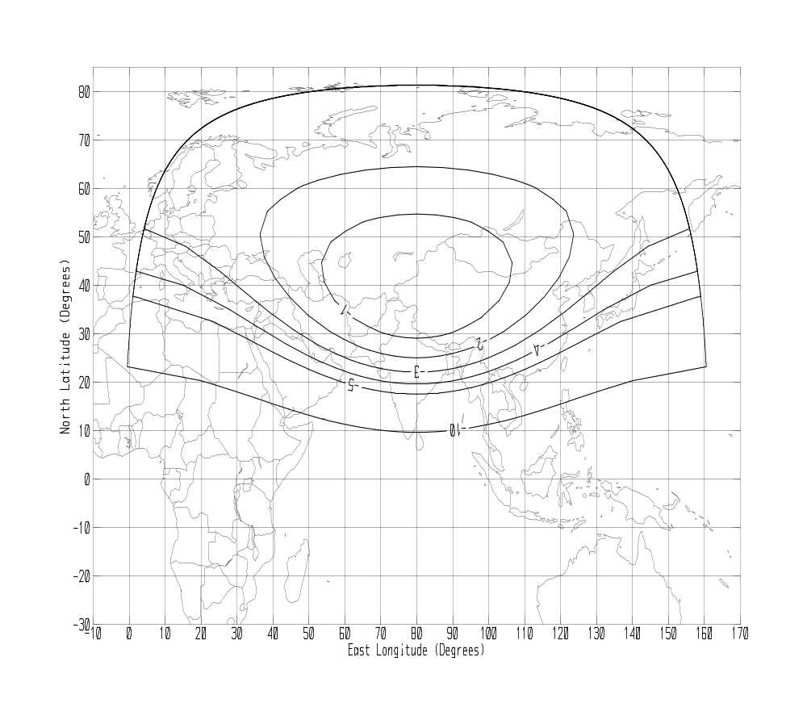
-1дБ
-2дБ
-4дБ
-5дБ
-3дБ
-10дБ

Рис.2-1.
Проекции контуров равного усиления для передающих бортовых антенн
А4 (транспондеры 8,10,14,16 и 18) и А6 (транспондеры 5,7,9,11,15 и 17)

Позиция на орбите 80° в.д.
Координаты точки прицеливания антенны 40° с.ш., 80° в.д.
Размеры луча 5°х11°

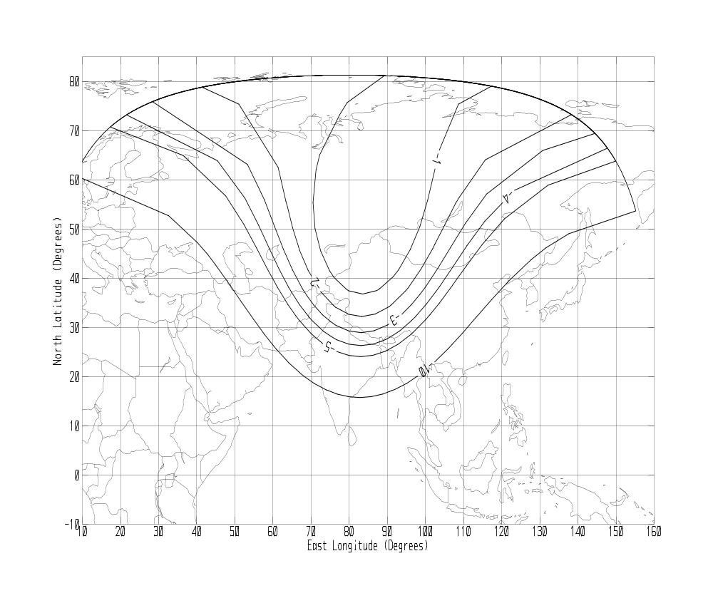
-1дБ
-4дБ
-5дБ
-10дБ
-3дБ
-2дБ

Рис.2-2.
Проекции контуров равного усиления для перенацеливаемой передающей бортовой антенны А2 (транспондер 6)

Позиция на орбите 80° в.д.
Координаты точки прицеливания антенны 50° с.ш., 84,5° в.д.
Размеры луча 5°х5°

-1дБ
-2дБ
-4дБ
-3дБ
-5дБ
-10дБ

Рис.2-3.
Проекции контуров равного усиления для приемной бортовой антенны
А8 (все транспондеры диапазона "С")

Позиция на орбите 80° в.д.
Координаты точки прицеливания антенны 40° с.ш., 80° в.д.
Размеры луча 5°х11°

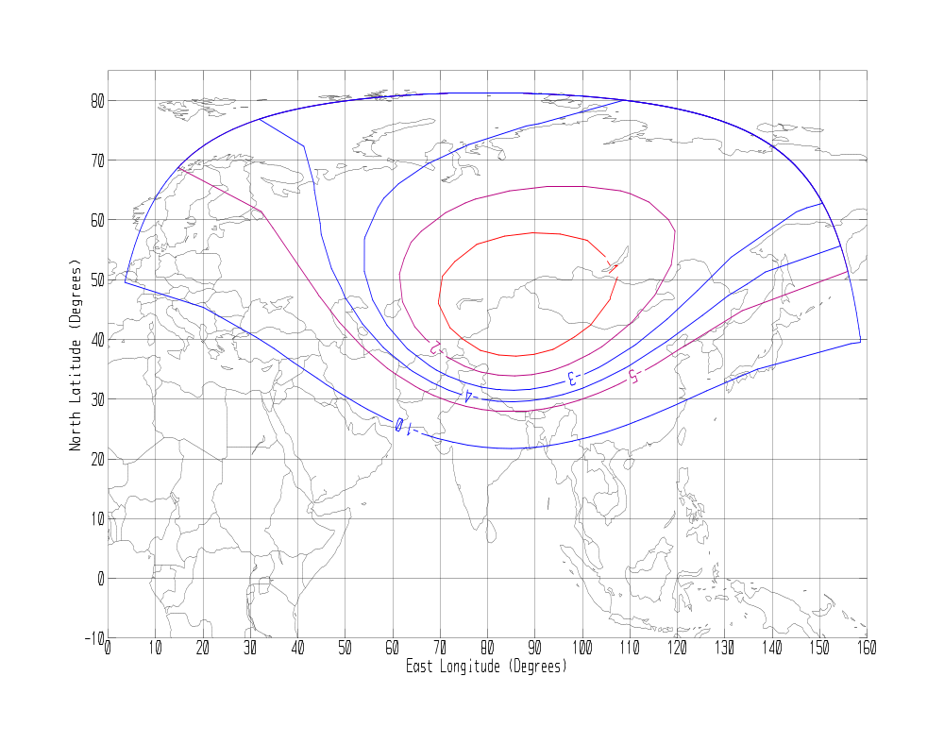

Рис.2-4.
Проекции контуров равного усиления для перенацеливаемой приемо-передающей бортовой антенны А9 (все транспондеры диапазона "Ku")

Позиция на орбите 80° в.д.
Координаты точки прицеливания антенны 46° с.ш., 87° в.д.
Размеры луча 3,5°х7°

МЕЖДУНАРОДНАЯ ОРГАНИЗАЦИЯ КОСМИЧЕСКОЙ СВЯЗИ
International Organization of Space Communications
Organisation Internationale des Telecommunications Spatiales
OrganizaCion Internacional de Telecomunicaciones Cosmicas

121099, Москва, 2-й Смоленский пер., 1/4, РФ
Тел.: 7 095 244-03-33 • Факс: 7 095 253-99-06 • Телекс: 64 411288 DISK RU

121099, Moscow, 2nd Smolensky, 1/4, Russia
Tel.: 7 095 244-03-33 • Fax: 7 095 253-99-06 • Telex: 64 411288 DISK RU

